МИНИСТЕРСТВО НАУКИ И ВЫСШЕГО ОБРАЗОВАНИЯ РФ



ГОСУДАРСТВЕННОЕ БЮДЖЕТНОЕ ОБРАЗОВАТЕЛЬНОЕ УЧРЕЖДЕНИЕ ВЫСШЕГО ОБРАЗОВАНИЯ

**Московский авиационный институт**

**(национальный исcледовательский университет)**

Институт № 8 «Компьютерные науки и прикладная математика»

Кафедра 806 «Вычислительная математика и программирование»

**Отчёт**

по дисциплине: *«Введение в авиационную и ракетно-космическую технику»*

***Название проекта*:** *«*Project-108*»*

Оценка:

Подпись преподавателя:

Выполнили:

Группа М8О-111Б-24

Винокурова С.А.

Ергизов А.Р.

Миронова О.А.

Москва 2024

**Оглавление**

**Введение**3

**План выполнения работы**3

**Глава 1. Описание миссии**5

1.1 История полета5

1.2. Устройство реального аппарата6

1.3. Строение ракеты8

1.4. Характеристика ступеней ракеты9

**Глава 2. Математические модели**12

**Глава 3. Программная реализация**15

**Глава 4. Симуляция полета**22

4.1. Сбор ракеты 22

4.2. Реализация полёта до орбиты 22

**Заключение**24

**Используемые источники**26

**Приложения А**27

**Приложения Б**28

# **ВВЕДЕНИЕ**

Цель: cмоделировать полёт космического аппарата «Восток-1».

Задачи:

1. Изучить и проанализировать информацию по реальной миссии.
2. Разработать математическую модель с помощью программы.
3. Создать ракету-носитель Восток-1 в KSP.
4. Реализовать запуск ракеты-носителя, и совершить оборот вокруг Земли. Вернуться на Землю.
5. Собрать данные симуляции, сделать анализ и сравнение.
6. Составить отчет о проделанной работе.

Название команды: «Пальцем в небо»

Состав команды:

1. Винокурова София - историк, оформление, презентация
2. Ергизов Алексей - программист, конструктор - KSP
3. Миронова Ольга - тимлид, физик, математик

# **ПЛАН ВЫПОЛНЕНИЯ РАБОТЫ**

Теоретическая часть:

1. Описание реальной миссии
2. План реализации миссии

Моделирование:

1. Обработка модели выхода на орбиту
2. Моделирование ракеты-носителя Восток-1

Работа с KSP:

1. Проектирование ракеты-носителя
2. Моделирование миссии
3. Управление и логирование
4. Моделирование полета

Выступление:

1. Презентация
2. Отчет команды
3. Видео технической части
4. Обзор проекта

# **ГЛАВА 1**

# **ОПИСАНИЕ МИССИИ**

## **1.1 История полета**

«Восток-1» — советский космический корабль из серии «Восток», первый в мире космический аппарат, поднявший на своём борту человека на околоземную орбиту. Трехступенчатая ракета-носитель "Восток" из семейства Р-7 широко использовалась на первом этапе космической программы СССР. Разработка ракеты-носителя началась в конце 1950-х годов.

12 апреля 1961 года лётчик-космонавт СССР Юрий Алексеевич Гагарин совершил первый в мире пилотируемый полёт в космическое пространство.

Старт корабля состоялся с советского космодрома «Байконур» в 9 часов 7 минут по московскому времени (06:07:00 UTC). Корабль выполнил один оборот вокруг Земли на высоте 200-300 км и совершил посадку в 10 часов 55 минут в районе деревни Смеловка Саратовской области. Длительность полёта составила 108 минут.

Чтобы минимизировать риски, полёт проходил в полностью автоматизированном режиме, так как было неясно, как отреагирует организм космонавта на перегрузки и сможет ли он быть работоспособным. Космонавт мог взять управление только в экстренном случае, если автоматика отключится.

Цели миссии «Восток-1», утверждённые Государственной комиссией по пуску космического корабля «Восток» 8 апреля 1961 года:

* проверить возможность пребывания человека в космосе на специально оборудованном корабле;
* проверить оборудование корабля в полёте;
* проверить связь корабля с Землёй;
* убедиться в надёжности средств приземления корабля и космонавта.

Задание было таким: выполнить одновитковый полёт вокруг Земли на высоте 180–230 километров, продолжительностью 1 час 30 минут с посадкой в заданном районе.

## **1.2. Устройство реального аппарата**

Общая масса корабля составляет 4,73 тонны, длина (без антенн) — 4,4 м, а максимальный диаметр — 2,43 м. Корабль состоит из сферического спускаемого аппарата, также выполняющего функции орбитального отсека, и конического приборного отсека. Сферический спускаемый аппарат, масса которого 2,46 тонны и диаметр 2,3 м, предназначен для размещения космонавта, в нём он спускается до высоты 7 км. Герметичный корпус изготовлен из алюминиевого сплава, снаружи покрыт тепловой защитой. Внутри аппарата расположены парашютный контейнер, катапультируемое кресло космонавта с основным и вспомогательным парашютами, аварийным запасом снаряжения и питания, приборы и оборудование основных и вспомогательных систем корабля.

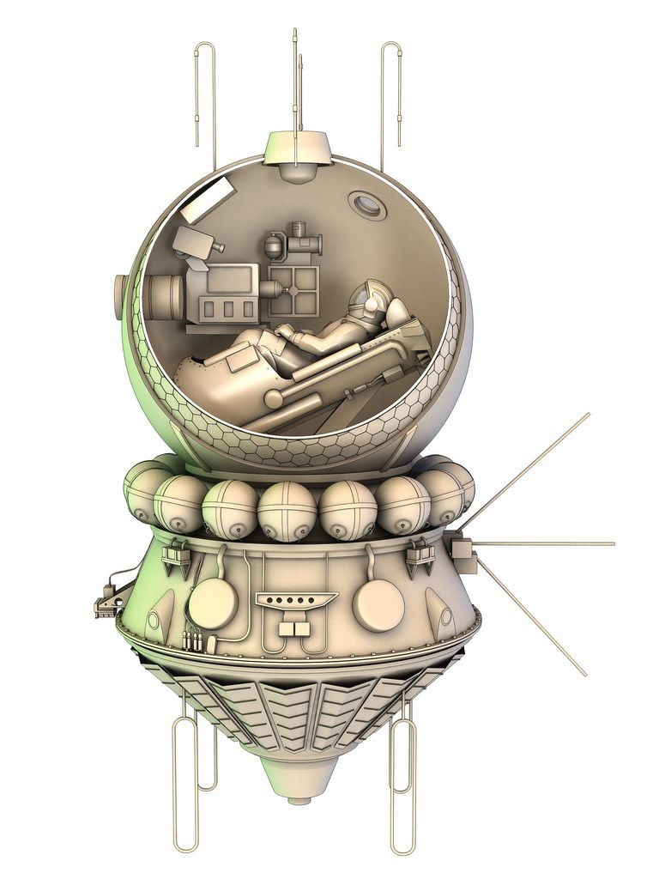

Рисунок – Сферический спускаемый аппарат и конический отсек

Конический приборный отсек, массой 2,27 тонн и максимальным диаметром 2,43 м, предназначен для размещения аппаратуры и оборудования основных систем корабля, обеспечивающих орбитальный полёт. Корпус выполнен из алюминиевого сплава, имеет форму двух усечённых прямых конусов, сопряжённых основаниями. Масса теплозащиты — от 1,3 тонны до 1,5 тонн. Отсеки механически соединяются между собой при помощи металлических лент и пиротехнических замков. В спускаемом аппаратенаходятся системы электропитания, терморегулирования, автоматического и ручного управления, жизнеобеспечения, рассчитанной на поддержание внутренней атмосферы, близкой по своим параметрам к атмосфере Земли в течение 10 суток, автоматической и ручной ориентации на Землю, а также ручка управления, средства связи, пеленгации и телеметрии, пульт космонавта. В приборно-агрегатном отсеке располагаются системы управления и ориентации движения, энергопитания, УКВ-радиосвязи, телеметрии, программно-временное устройство. На поверхности ПКК размещены 16 баллонов с азотом для использования системой ориентации и кислородом для дыхания, холодные навесные радиаторы с жалюзи, датчики Солнца и двигатели ориентации. Для схода с орбиты предназначается тормозная двигательная установка.

## **1.3. Строение ракеты**

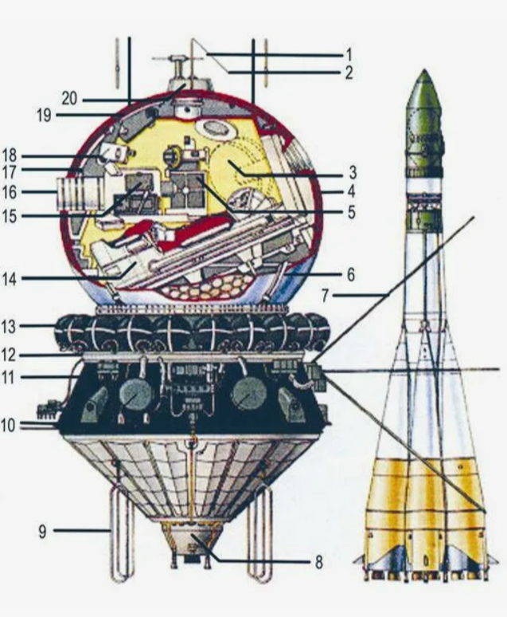

Рисунок - Строение ракеты

1 – антенна системы командной радиолинии

2 – антенна радиолинии

3 – кожух электроразъемов жизнеобеспечения (16 шт)

4 – входной люк

5 – контейнер с пищей

6 – стяжные ленты

7 – ленточные антенны

8 – тормозной двигатель

9 – антенны связи

10 – служебные люки

11 – приборный отсек аппаратуры

12 – проводка зажигания

13 – газовые баллоны системы

14 – катапультируемое кресло

15 – радиоантенна

16 – иллюминатор

17 – технологический люк

18 – телевизионная камера

19 – теплозащита

20 – блок электронной аппаратуры

## **1.4. Характеристика ступеней ракеты**

Ракета Восток состоит из трех основных ступеней. Трехступенчатая ракета-носитель состояла из четырех боковых блоков. При запуске в космос ступени работают последовательно.

Состав бокового блока:

* верхний опорный и переходной конусы
* конические баки окислителя и горючего
* межбаковый отсек
* отсек вспомогательных компонентов
* силовое кольцо и цилиндрический хвостовой отсек

В хвостовом отсеке бокового блока установлен ЖРД 8Д74 (РД-107). Двигатель РД-107 имеет четыре основные неподвижные камеры сгорания и две поворотные рулевые камеры для управления полетом ракеты

Состав центрального блока:

* приборный отсек с переходной фермой
* бак окислителя с силовым опорным поясом
* цилиндрический бак горючего
* отсек вспомогательных компонентов
* хвостовой отсек

В хвостовом отсеке центрального блока установлен ЖРД 8Д75 (РД-108). По конструкции он аналогичен РД-107 бокового блока, но имел четыре рулевые камеры, а также некоторые отличия в параметрах и элементах автоматики. РД-108 и РД-107 работали на жидком кислороде и керосине.

## **Первая ступень**

Первая ступень ракеты-носителя «Восток» состоит из блоков Б, В, Г, Д. На каждом блоке установлены маршевые двигатели РД-107. Каждый двигатель блоков первой ступени имел тягу в пустоте в один меганьютон и состоял из четырёх основных и двух рулевых камер сгорания. При этом каждый боковой блок оснащался дополнительными воздушными рулями для управления полётом на атмосферном участке траектории. Время работы первой ступени — 140 секунд. Первая ступень отсоединялась от центрального блока через 120 секунд. Топливом является керосин, в качестве окислителя — жидкий кислород.

## **Вторая ступень**

На второй ступени использовался один жидкостный ракетный двигатель РД-102, который работал на керосине и жидком кислороде. Максимальная тяга двигателя составляла примерно 740 килоньютон. Эта мощность была достаточна для продолжения ускорения ракеты после отделения первой ступени. Она продолжала подъем ракеты, увеличивая скорость, необходимую для выхода на орбиту. Работа второй ступени длилась около 340 секунд, за которые она помогала ракете достичь необходимой скорости для выхода в космос. Вторая ступень располагалась над первой и была соединена с ней через специальные системы крепления. После завершения работы второй ступени она также отделялась от ракеты. Для управления полетом второй ступени использовались отклоняющиеся сопла, что обеспечивало маневрирование ракеты. Вторая ступень была критически важной для успешного старта, поскольку именно она отвечала за значительное увеличение скорости ракеты и преодоление земной гравитации в период, когда космический корабль все еще находился в плотных слоях атмосферы.

## **Третья ступень**

Третья ступень ракеты-носителя «Восток-1» — это блок «Е».  В её состав входили переходной отсек, торовые баки окислителя и горючего, межбаковый отсек и двигательный отсек. Силовая установка третьей ступени была способна обеспечивать тягу в 54,4 килоньютона и имела четыре рулевых сопла. Работа третьей ступени – 430 секунд. Установка запускаемого в космос аппарата производилась на третьей ступени под головным обтекателем, который защищал его от неблагоприятного воздействия при прохождении через плотные слои атмосферы. Вместе с третьей ступенью ракеты-носителя «Восток-1» весил 6,17 тонны, а их совместная длина составляла 7,35 метра.

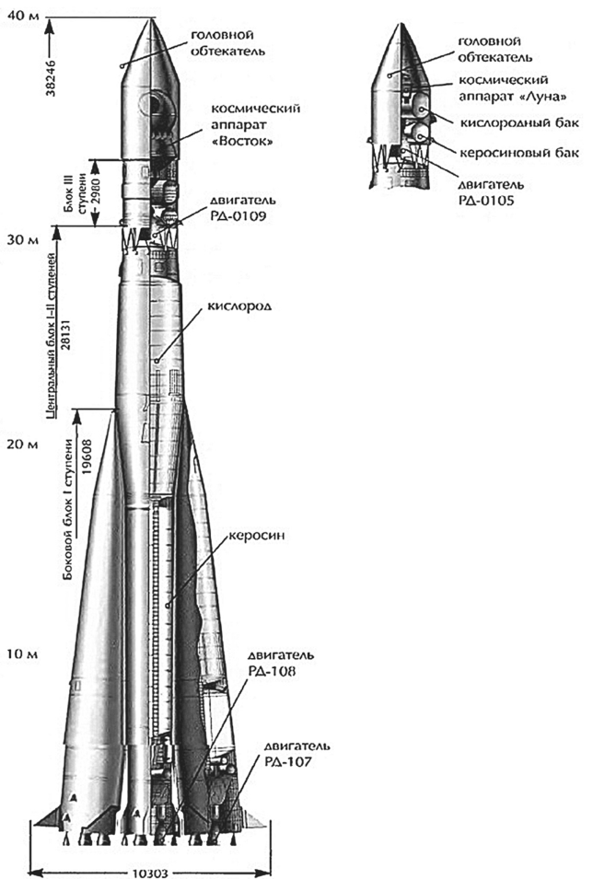

Рисунок - Ступени ракеты

# **ГЛАВА 2**

# **МАТЕМАТИЧЕСКИЕ МОДЕЛИ**

Для создания успешной математической и физической реализации потребуется определенное количество физических формул. В основе находится 2-й закон Ньютона, формулировка которого на символьном языке выглядит так:

Также для выполнения необходимых расчетов понадобятся: формула расчета лобового сопротивления, закон всемирного тяготения, уравнение Клапейрона-Менделеева, барометрическая формула.

Из закона всемирного тяготения выражается ускорение свободного падения:

,

где G = – гравитационная постоянная, M – масса планеты, а R – ее радиус. Из формулы видно, что ускорение свободного падения меняется и зависит от высоты над планетой.

Для расчета силы сопротивления воздуха применяется соответствующая формула:

,

где С – коэффициент лобового сопротивления, который равен 0,2 для формы рассматриваемого корабля. А ρ – плотность среды.

Для упрощения расчетов примем температуру за постоянную величину, равную 300К. Также пренебрегаем движением атмосферы. Значение газовой постоянной R = 8,31. Для расчета давления на определенной высоте применяется барометрическая формула:

,

где – молярная масса воздуха. Для воздуха можно применить модель идеального газа, поскольку он удовлетворяет всем положениям: 1. Молекулы в нем почти не взаимодействуют. 2. Объем молекул в газе мал по сравнению с объемом всего газа. 3. Считаем, что молекулы в газе сталкиваются упруго – без потери кинетической энергии. Тогда связь плотности и давления выводится из уравнения Клапейрона-Менделеева:

,

.

Тогда формула зависимости плотности от высоты будет выглядеть следующим образом:

Прочие вспомогательные формулы, которые необходимы при расчетах:

Объединив некоторые из представленных выше формул, можем получить итоговые ускорения:

В общем случае и . Тогда, в проекциях на две оси:

Приведем к нормальному виду Коши:

Произведя замену, получаем систему дифференциальных уравнений:

# **ГЛАВА 3**

# **ПРОГРАММНАЯ РЕАЛИЗАЦИЯ**

В нашей математической модели была рассмотрена работа первой ступени, имеющей следующие характеристики:

|  |  |  |  |  |
| --- | --- | --- | --- | --- |
|  | Полная масса, кг | Масса топлива, кг | Время работы, с | Сила тяги, Н |
| Первая ступень | 173000 | 158000 | 120 | 3275204 |

Таблица 1 – Характеристики ступени

В рамках нашего проекта мы рассмотрели процесс работы первой ступени перед выходом на орбиту Кербина, потому что он является одним из самых сложных и значимых этапов полета. По этому этапу был разработан программный код математической модели полета ракеты, который учитывает различные факторы, условия и силы, влияющие на движение космического аппарата, кроме этого мы также используем численные методы для решения системы дифференциальных уравнений. Помимо кода математической модели также была разработана программа для считывания данных из самой игры. Основные части программной реализации будут представлены ниже.

Чтобы получить данные из KSP во время полета, необходимо было использовать библиотеку krpc для связи с игрой. Для этого нам было необходимо подключиться к игре с помощью функции krpc.connect, а также подключиться к кораблю для последующего считывания данных с помощью команды writer.writerow(…). Далее в цикле мы считываем данные каждые 0.1 секунды и записываем полученные данные в csv-файл, пока не достигнем необходимой высоты.

Листинг кода для считывания данных из KSP:

import krpc

import time

import csv

from math import sqrt

import numpy as np

import pathlib

# Подключение к игре

conn = krpc.connect(name='Восток-1: Полет Гагарина')

vessel = conn.space_center.active_vessel

# Создаем файл для записи данных

PATH = str(pathlib.Path(__file__).parent.joinpath("vostok1_flight_data.csv"))

with open(PATH, mode='w', newline='') as file:

    writer = csv.writer(file)

    writer.writerow(["Time", "Altitude", "Vertical Velocity", "Horizontal Velocity",

                     "Total Velocity", "Drag", "Displacement", "Stage"])

    ...

writer.writerow([elapsed_time, altitude, vertical_speed, horizontal_speed, speed, drag, horizontal_displacement, current_stage])

...

Листинг кода, реализующего математическую модель:

import numpy as np

import matplotlib.pyplot as plt

# параметры ракеты и взлёта

time1 = 118   # время работы первой ступени в сек

Ft1 = 3275204  # тяга ускорителя 1-ой ступени в Н (кН * 1000)

k1 = 1128  # скорость расхода топлива в кг/с 1-ой ступению

b = 0.001  # изменение угла движения ракеты рад/с

cf = 0.2  # коэффициент сопротивления

S = (10.3 / 2) ** 2 * np.pi  # площадь лобового сопротивления

m0 = 287000  # начальная масса корабля в кг

# константы

e = 2.72

dt = 0.1

Ang0 = np.pi / 2

G = 6.67 * 10 ** (-11)

M_A = 0.029

R = 8.31

T = 300

P_0 = 10 ** 5

GAZ_P = M_A / (R * T)

R_KERBIN = 600000

M_KERBIN = 5.3 * 10 ** 22

t1_values = np.arange(0, time1, dt)

x = 0

y = 0

vx = 0

vy = 0

v = 0

# Списки для хранения значений

y_values = []

v_values = []

vx_values = []

vy_values = []

# Основной цикл интегрирования

for t in t1_values:

    g = G * M_KERBIN / ((R_KERBIN + y) ** 2)

    rho = GAZ_P * P_0 * e ** (-G * y * GAZ_P)  # Плотность воздуха

    Fc = -cf * S * rho * (v ** 2) * 0.5  # Сила сопротивления по направлению движения

    ax = (Ft1 + Fc) * np.cos(Ang0 - b * t) / (m0 - k1 * t)  # Ускорение по x

    ay = ((Ft1 + Fc) * np.sin(Ang0 - b * t) / (m0 - k1 * t)) - g # Ускорение по y

    # Обновление скоростей

    vx += ax * dt

    vy += ay * dt

    # Обновление положения

    x += vx * dt

    y += vy * dt

    # Вычисление общей скорости

    v = (vx ** 2 + vy ** 2) ** 0.5

    # Сохранение значений для графика

    y_values.append(y)

    v_values.append(v)

    vx_values.append(vx)

    vy_values.append(vy)

# График скорости

plt.figure(figsize=(13.5, 6))

plt.subplot(2, 1, 1)

plt.plot(t1_values, y_values)

plt.xlabel('Время (с)')

plt.ylabel('Высота (м)')

plt.grid(True)

plt.subplot(2, 1, 2)

plt.plot(t1_values, vy_values)

plt.xlabel('Время (с)')

plt.ylabel('Скорость (м/с)')

plt.grid(True)

plt.tight_layout()

plt.show()

В начале математической модели задаются все необходимые константы и характеристики ступеней. Наш метод принимает следующие параметры: функцию, описывающую систему уравнений, начальные условия и временной интервал. Благодаря циклу по времени мы можем получить значения высоты и вертикальной скорости на каждом этапе полета, что позволяет лучше понимать и анализировать движение ракеты. Эти данные сохраняются в соответствующие массивы.

Далее в коде программной реализации мы проводили сравнение данных, полученных из KSP, и данных из нашей математической модели путем построения графиков с помощью библиотеки Matplotlib. Ниже будут приведены графики высоты, скоростей и ускорений от времени.

Листинг кода, строящего графики по данным из симуляции:

import pandas as pd

import matplotlib.pyplot as plt

# Load the data

file_path = 'vostok1_flight_data.csv'

data = pd.read_csv(file_path)

# Define a function to plot graphs

def plot_graphs(data):

    plt.figure(figsize=(13.5, 6))

    # Altitude vs. Time

    #plt.subplot(2, 1, 1)

    plt.figure(figsize=(13.5, 6))

    plt.subplot(2, 1, 1)

    plt.plot(data['Time'], data['Altitude'], label='Высота', color='blue')

    plt.title('Высота от времени')

    plt.xlabel('Время (с)')

    plt.ylabel('Высота (м)')

    plt.grid(True)

    plt.legend()

    # Total Velocity vs. Time

    plt.subplot(2, 1, 2)

    plt.plot(data['Time'], data['Total Velocity'], label='Полная скорость', color='red')

    plt.title('Полная скорость от времени')

    plt.xlabel('Время (с)')

    plt.ylabel('Полная скорость (м/с)')

    plt.grid(True)

    plt.legend()

    # Show plots

    plt.tight_layout()

    plt.show()

# Call the function to plot

plot_graphs(data)

В начале программы открывается для чтения .csv файл, после чего строятся графики на основе данных в файле.

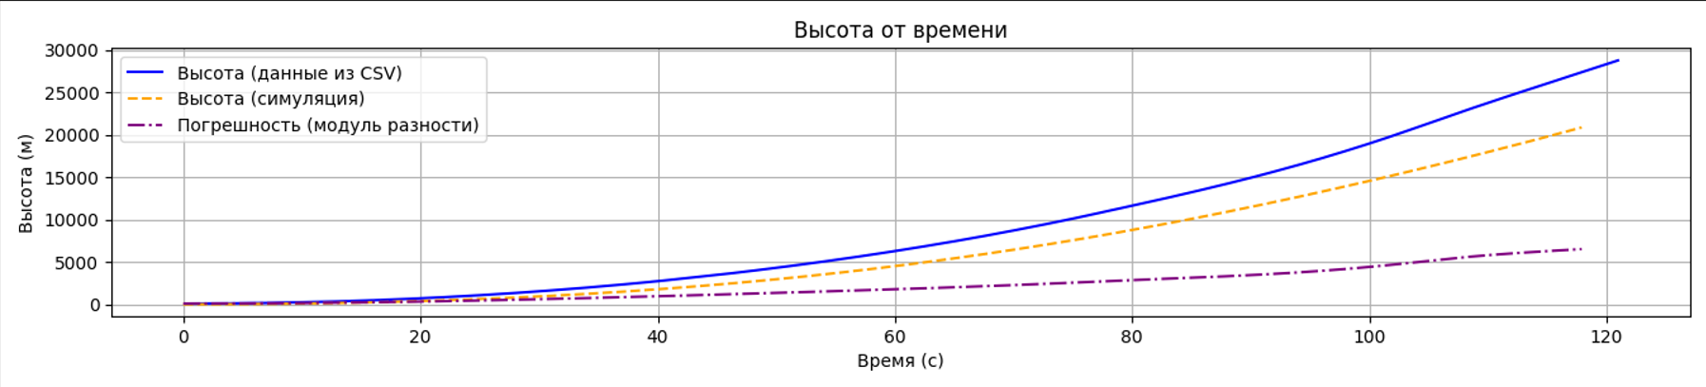

Рисунок 4 - Сравнение графиков высоты от времени

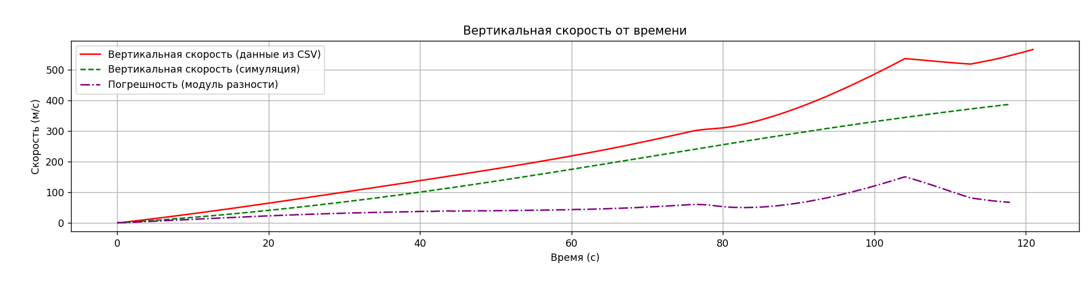

Рисунок 5 – Сравнение графиков вертикальной скорости от времени

# **ГЛАВА 4**

# **СИМУЛЯЦИЯ ПОЛЕТА**

## **4.1. Сбор ракеты**

Ракета-носитель "Восток-1 ", воссозданная в игре Kerbal Space Program (KSP), представляет собой многоступенчатую ракету, состоящую из нескольких ключевых компонентов. Основная структура ракеты включает в себя центральный блок и боковые ускорители, которые обеспечивают необходимую тягу для вывода ракеты на орбиту.

Центральный блок ракеты оснащён мощными жидкостными ракетными двигателями, работающими на высокоэнергетическом топливе. Боковые ускорители, прикреплённые к центральному блоку, также используют жидкостные двигатели и отсоединяются после выработки топлива, что позволяет снизить массу ракеты и повысить её эффективность. Верхняя ступень ракеты предназначена для выхода на целевую орбиту и оснащена двигателями с возможностью многократного запуска для коррекции траектории полёта.

## **4.2. Реализация полёта до орбиты**

Полёт ракеты-носителя "Восток-1 " до орбиты в KSP начинается с подготовки на стартовой площадке. После завершения всех предстартовых проверок и заправки топливом, ракета готова к запуску. На этапе взлёта включаются двигатели центрального блока и боковых ускорителей, обеспечивая ракете необходимую тягу для преодоления гравитации планеты.

По мере набора высоты и увеличения скорости, боковые ускорители отсоединяются и падают обратно на поверхность планеты, что позволяет центральному блоку продолжить полёт с меньшей массой. На этом этапе важно контролировать угол наклона ракеты, чтобы оптимально использовать топливо и достичь необходимой орбитальной скорости.

Когда центральный блок вырабатывает топливо, включается верхняя ступень, которая продолжает разгон ракеты до достижения орбиты. На этом этапе проводятся коррекции траектории для точного выхода на заданную орбиту. После достижения целевой орбиты верхняя ступень отсоединяется.

Таким образом, воссоздание и запуск ракеты-носителя "Восток-1" в KSP требует тщательного планирования и контроля на всех этапах полёта, что позволяет успешно вывести ракету на орбиту.

# **ЗАКЛЮЧЕНИЕ**

В процессе выполнения проекта была успешно достигла поставленная цель. Для достижения этой цели был разработан летательный аппарат и осуществлен его запуск в игре Kerbal Space Program. Проанализировав данные реальной миссии, была создана математическая модель, на основании которой были построены графики. Сравнив графики построенные по математической модели и по данным из Kerbal Space Program, был сделан вывод, что значения и скорость роста величин схожи, хотя имеются отклонения.

Графики математической модели полета и симуляции в игре KSP могут различаться по следующим причинам:

1. Математическая и физическая модели несовершенны:
2. Возможно было применено недостаточное приближение при решении ОДУ.
3. Не учтены возмущающие ускорения, сообщаемые другими космическими телами.
4. Не учтена неоднородность гравитационного поля.
5. Угол и в игре, и в жизни меняется не мгновенно, что влияет на результат.
6. Особенности игры Kerbal Space Programm:
7. В KSP применяется собственный набор алгоритмов и моделей для расчета движения полета.
8. В игре KSP присутствуют атмосферные шумы, влияющие на полет космического корабля.
9. При использовании сторонних модов или нестандартных деталей могут возникать различия в поведении ракеты, что также может объяснять расхождения между симуляцией и теоретическими расчетами.

Абсолютная погрешность (выражается разницей между двумя величинами и по следующей формуле:

где – истинное значение, а – измеренное значение. Эта величина показывает, насколько результаты отличается от значения в абсолютных единицах. Абсолютная погрешность не зависит от масштаба данных. Однако в нашем случае сложно понять, какое из значений истинное.

Относительная погрешность показывает, какую долю от измеренного значения составляет абсолютная погрешность. Её часто выражают в процентном отношении. Формула для расчета относительной погрешности:

Если выражать в процентах:

Так как графики во многом схожи, мы можем сделать вывод, что математическая модель показала хорошую степень точности. Также, миссии в KSP доказали свою ценность для тестирования моделей: они обеспечивают наглядность и создают удобную систему для проведения различных сценариев.

# **ИСПОЛЬЗУЕМЫЕ ИСТОЧНИКИ**

1. Устройство двигателя РД-107: учебное пособие / Д.Г. Кравченко, Ю.В. Анискевич, А.М. Лабанова; Балт. гос. техн. ун-т. – СПб., 2018. – 27 с. [Учебное пособие].- Дата обращения: 17.11.2024
2. Мировая пилотируемая космонавтика / Батурин Ю.М. – Москва, 2005 – 747 с. [Учебное пособие].- Дата обращения: 26.11.2024
3. Информация о ракете-носителе «Восток» [Электронный ресурс] URL -<https://www.roscosmos.ru/29990/> - Дата обращения: 17.11.2024
4. Иродов И. Е. Основные законы механики //М.: Высш. шк. – 1985. [Учебное пособие] - Дата обращения: 29.11.2024
5. Кикоин А. И., Кикоин И. К. Молекулярная физика. – Directmedia, 2016. [Учебное пособие] - Дата обращения: 29.11.2024
6. StudFiles. Раздел 1. Расчет аэродинамических характеристик самолета и его частей в продольной плоскости при малых углах атаки (рис. 4.4a) [Электронный ресурс] URL - <https://studfile.net/preview/6708656/page:3/> - Дата обращения: 30.11.2024
7. Термогазодинамический расчет рабочего процесса ГТД. Выходные устройства [Электронный ресурс] URL - <https://do.ssau.ru/moodle/pluginfile.php/26972/mod_resource/content/5/2.6.%20Выходные%20устройства.pdf> - Дата обращения: 30.11.2024
8. Страница Wiki по игре Kerbal Space Program: [Электронный ресурс]. URL: <https://wiki.kerbalspaceprogram.com/wiki/Main_Page> - Дата обращения: 01.11.2024

# **Приложение А**

**Наши материалы**

GitHab. URL: <https://github.com/Alezovv/Project-108_VARKT>



Google Диск. URL: <https://drive.google.com/drive/folders/1c8QbJ6DdX34E-wW6y82ZER5qzpLuKB40c?usp=drive_link>



# **Приложение Б**

**KSP**

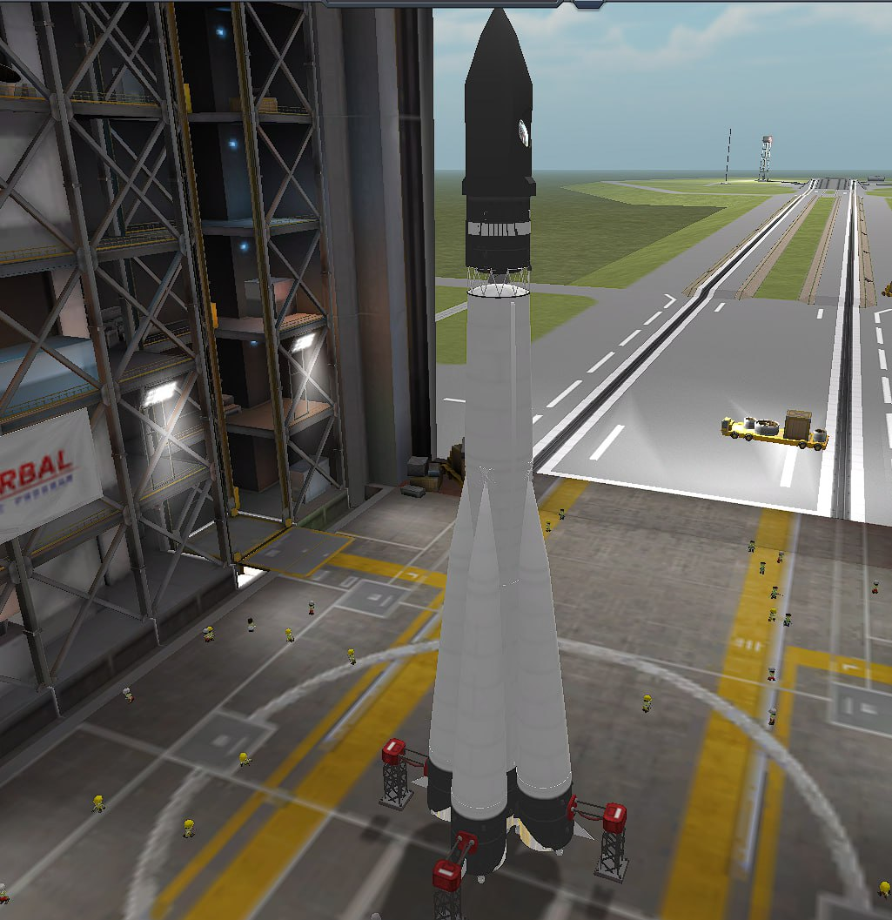

Рисунок 6 – Ракета-носитель «Восток-1»

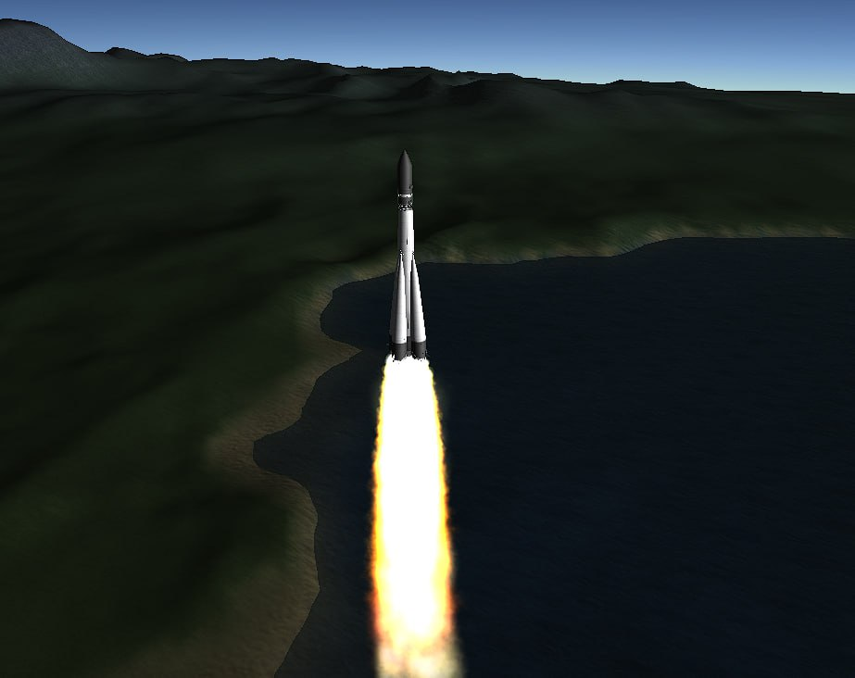

Рисунок 7 – Взлёт ракеты

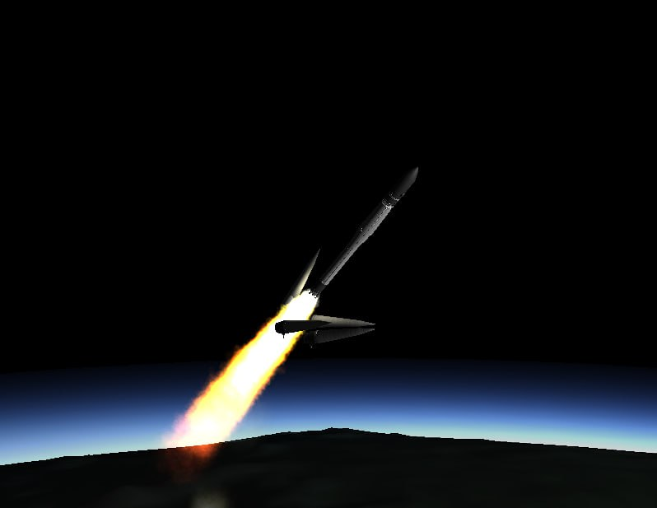

Рисунок 8 – Отсоединение боковых блоков

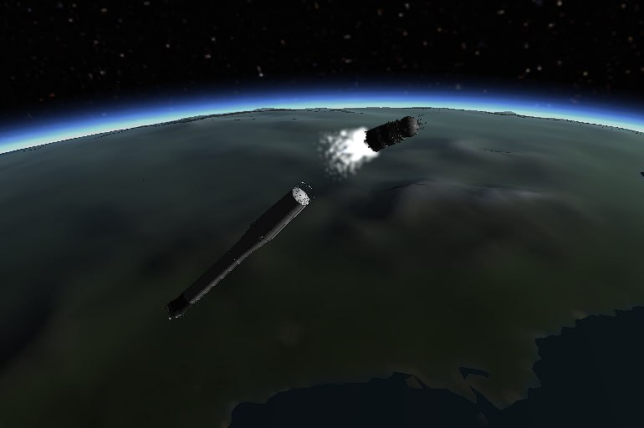

Рисунок 9 – Отсоединение первой ступени

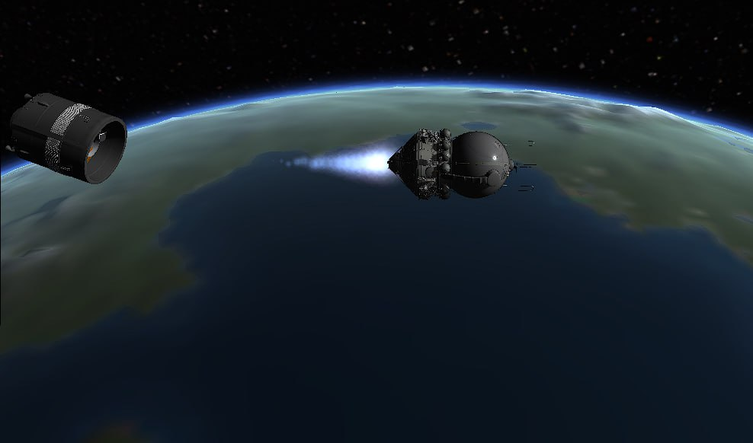

Рисунок 10 – Отсоединение второй ступени

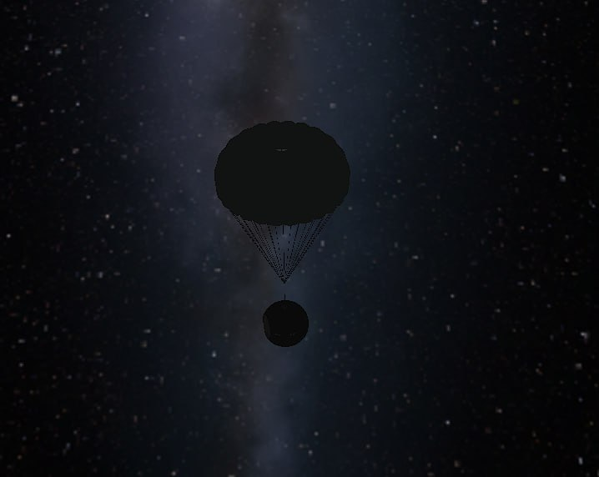

Рисунок 11 – Раскрытие парашюта